

**Universidad de las Fuerzas Armadas ESPE**

**Departamento de Ciencias de la Computación**

**Sistema de Base de Datos**

**Nombre:** Freddy Leonel Pachacama **NRC:** 9911

**Fecha:** 14/08/2023

* Consultar y realizar un ejemplo de cada función usando la base de datos de pedido, capturar las pantallas en caso de los ejemplos.
* **LEFT JOIN (o LEFT OUTER JOIN):**

En una operación LEFT JOIN, se seleccionan todos los registros de la tabla izquierda (tabla A) y se intentan combinar con los registros correspondientes de la tabla derecha (tabla B) en función de una condición especificada. Si no hay coincidencias en la tabla derecha, los campos de la tabla derecha se rellenan con valores NULL en la salida final.

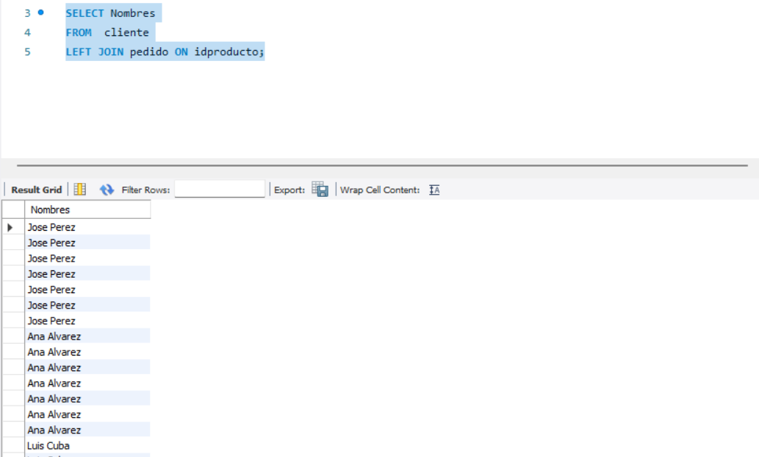

* **RIGHT JOIN (o RIGHT OUTER JOIN):**

En una operación RIGHT JOIN, se seleccionan todos los registros de la tabla derecha (tabla B) y se intentan combinar con los registros correspondientes de la tabla izquierda (tabla A) en función de una condición especificada. Si no hay coincidencias en la tabla izquierda, los campos de la tabla izquierda se rellenan con valores NULL en la salida final.

